электродинамика плазмы (колебания и волны в плазменных средах)

Владимир Гильденбург
22 марта, 21:12
Кому: ania.razova, bronnikov.sergey@yandex.ru
Здравствуйте, Аня и Сергей !

Вместо живой лекции – этот текст, который, я надеюсь, вы сумеете доставить вашим согруппникам

Поперечная и продольная волны в плазме

Материальное уравнение для монохроматического поля (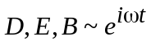) в однородной изотропной классической (невырожденной) плазме в гидродинамическом приближении без учета движения ионов и соударений электронов (см. предыдущую лекцию)
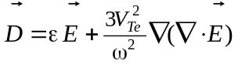, (1)
где
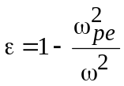 (2)
– диэлектрическая проницаемость плазмы в рамках элементарной теории (без учета теплового движения электронов); 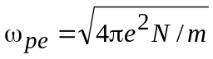 – плазменная частота электронов (ленгмюровская частота) , 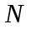 – концентрация электронов, и – соответственно заряд и масса электрона; 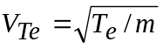 – тепловая скорость электронов, 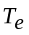 – температура электронов.
Будем искать решение уравнений Максвелла в отсутствие сторонних источников
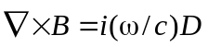, (3)
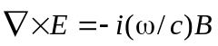 (4)
в виде плоских монохроматических (гармонических во времени и пространстве) волн, т.е. полагая все поля пропорциональными множителю 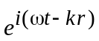, заменяя вектор электрической индукции 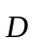 в уравнении (3) его выражением согласно материальному уравнению (1). Поскольку оператор 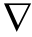 для плоской волны просто заменяется вектором (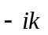), материальное уравнение (1) и уравнения Максвелла (3), (4) для поперечной и продольной волн (в которых вектор электрического поля  соответственно перпендикулярен или параллелен волновому вектору ) переходят в следующие алгебраические уравнения :
Поперечная волна , 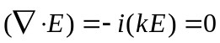,
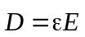, 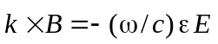, 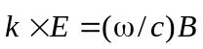 (5)

Продольная волна, 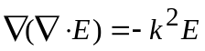, 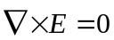
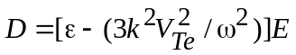 =0 , 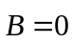 (6)
Записанные материальные уравнения, связывающие векторы и для поперечной (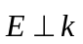) и продольной (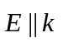) волн, фактически определяют так называемые поперечную (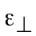) и продольную (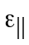) диэлектроческие проницаемости плазмы, рассчитанные в гидродинамическом приближении:
=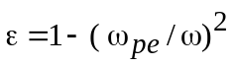, . (7)

Из уравнений (5) следует, что для поперечной волны в рассматриваемом приближении пространственная дисперсия отсутствует, и эта волна описывается теми же уравнениями и обладает теми же свойствами, что и поперечная плоская волна в обычном диэлектрике (с временной дисперсией):
1) векторы 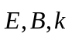 взаимно перпендикулярны и образуют в указанной последовательности правую тройку;
2) векторы и  связаны импедансным соотношением
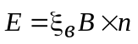, (8)
где 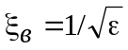 – волновое сопротивление (характеристический импеданс) среды, – единичный вектор нормали к волновому фронту (в направлении распространения волны);
3) частота и волновой вектор связаны известным дисперсионным уравнением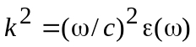, или (с учетом выражения (2) для )
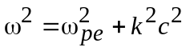. (9)
Из этого уравнения следует, что волна является распространяющейся (волновое число действительно) только в области частот 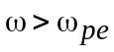, где 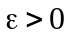, т.е. при значениях концентрации электронов, меньших некоторого критического значения:
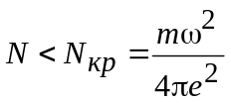. (10)
При этом кинематические характеристики волны (длина волны , фазовая (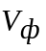) и групповая (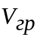) скорости ) определяются соответственно выражениями
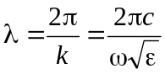, 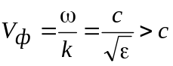, 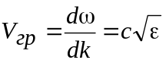< . (11)
Заметим, что произведение фазовой и групповой скоростей есть универсальная константа
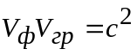.

Энергетические соотношения в поперечной волне

Среднюю (по периоду) плотность электромагнитной энергии в волне можно найти из общего выражения, определяющего эту величину в диэлектрике с временной дисперсией без потерь (или в случае, когда потерями можно пренебречь):
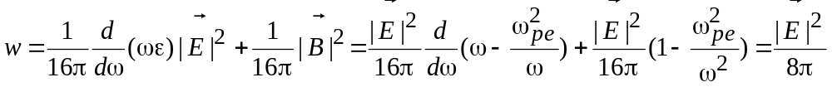 (12)

(при получении этой формулы мы использовали соотношения (2) и (8)).

Средняя плотность потока энергии (средний вектор Пойнтинга):
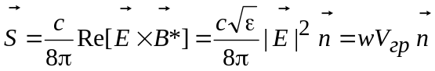. (13)
Последнее из равенств (13), с очевидностью вытекающее из выражения для групповой скорости (11), выражает фактически закон сохранения энергии и показывает, что групповая скорость волны в данном случае (при пренебрежение потерями энергии в среде) есть скорость переноса энергии.

Продольная волна, в которой магнитное поле отсутствует, а вектор электрического поля параллелен волновому вектору, т.е. направлению распространения, как следует из (6), может существовать (т.е. иметь ненулевую амплитулу) при условии
, (14)
которое фактически и является дисперсионным уравнением для продольной волны. Оно может быть переписано в виде, подобном уравнению (9) для поперечной волны:
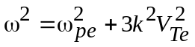. (15)

Из аналогичного уравнения (9) это уравнение получается путем формальной замены скорости света на величину 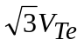. Соответственно этому на основании (11) сразу могут быть записаны и кинематические характеристики продольной волны:
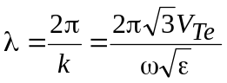, 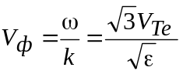, 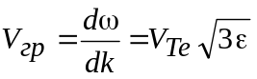. (16)
Как и поперечная волна, продольная волна является распространяющейся (имеет действительный волновой вектор) только в области частот 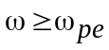 (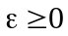, 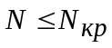). Вне этой области (при 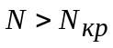 или 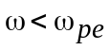) как поперечная, так и продольная волны распространяться не могут, их волновые числа являются здесь чисто мнимыми, т.е. зависимость их полей от координаты определяется не тригонометрическими, а экспоненциальными функциями. Говорят, что среда (плазма) для этих волн является в этой области непрозрачной.
В рассматриваемой нами нерелятивистской области (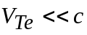) при заданных и 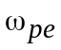 длина продольной волны, ее фазовая и групповая скорости много меньше, чем соответствующие значения тех же параметров для поперечной волны. Поэтому область применимости уравнений (15), (16) гораздо уже, чем аналогичных уравнений (9), (11) для поперечной волны; все гидродинамическое описание применимо лишь в области, где выполнено условие 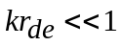, где 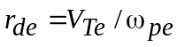 – дебаевский радиус электронов. Это означает, что уравнение (15) справедливо лишь в области достаточно малых волновых чисел , где второе слагаемое в (15) (определяющее поправку, обусловленную тепловым движением) мало по сравнению с первым, т.е. частота продольной волны лишь ненамного превышает плазменную частоту (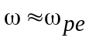). Вне этой области (при 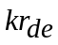 больше или порядка единицы), как мы убедимся позже на основании более сложного (кинетического) описания, продольная волна испытывает сильное затухание (так называемое затухание Ландау), обусловленное присутствием синхронных с волной электронов и не учитываемое в гидродинамическом приближении. В то же время частота поперечной волны в этой области волновых чисел много больше плазменной, так что отличия диэлектрической проницаемости от единицы весьма малы и волна фактически распространяется как в вакууме.

Энергетические соотношения в продольной волнеА

Средняя плотность энергии, определяемая тем же способом, что и для поперечной волны:
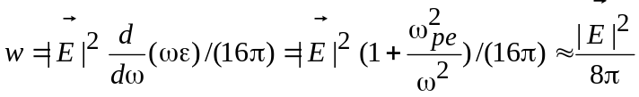. (17)
Средняя плотность потока энергии, определяемая как в акустической (также продольной) волне в газе амплитудами колебаний давления  и гидродинамической скорости v:
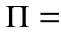(1/2) Re(pv*) =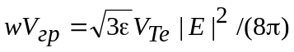. (18)

Литература
Д.А. Франк-Каменецкий. Лекции по физике плазмы. Атомиздат.

